Projeto Indicadômetro

Especificação de Caso de Uso: UC016 Visualizar lista de serviços de uma categoria

# Visão Geral e Objetivos

Visualização de serviços listados por categoria juntamente com uma imagem, avalição e resumo do serviço prestado.

# Atores Envolvidos

Cliente

# Fluxo de Eventos

## Fluxo Básico

### O cliente após ter autenticado seu acesso no sistema poderá visualizar uma lista de serviços cadastrados no sistema, ao clicar em ‘Serviços’:

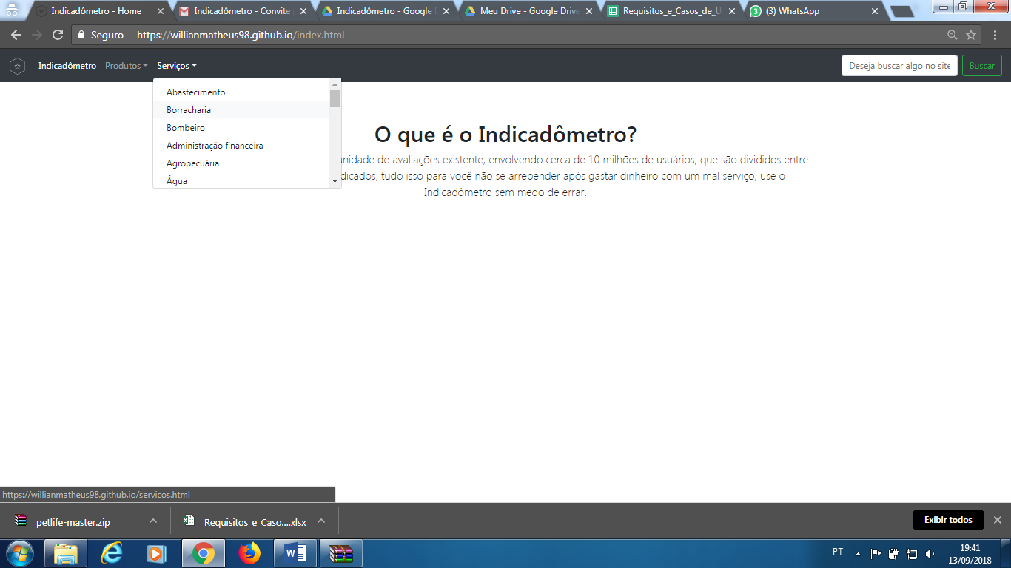

### Após ter selecionado uma categoria, o usuário visualizará uma página com uma lista de serviços:

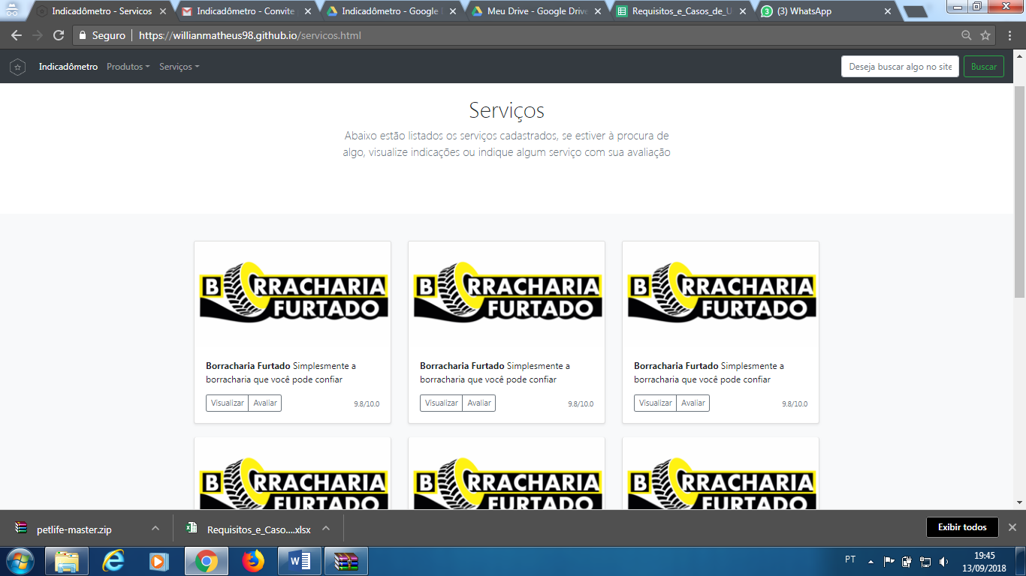

### Caso o usuário queira continuar buscando mais serviços, basta utilizar o recurso de paginação:

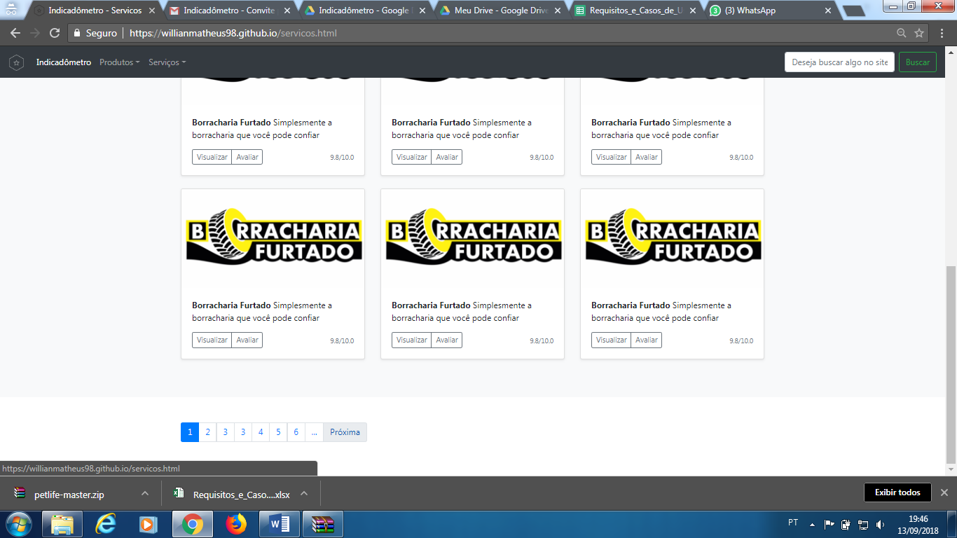

### Usuário pode visualizar de forma mais detalhada o serviço ao clicar em ‘Visualizar’

### Sistema redireciona para a página de detalhes do serviço

### Usuário pode avaliar o serviço após já ter utilizado ao clicar em ‘Avaliar’

### Sistema redireciona para a página de avaliação do serviço

## Fluxo de Exceção